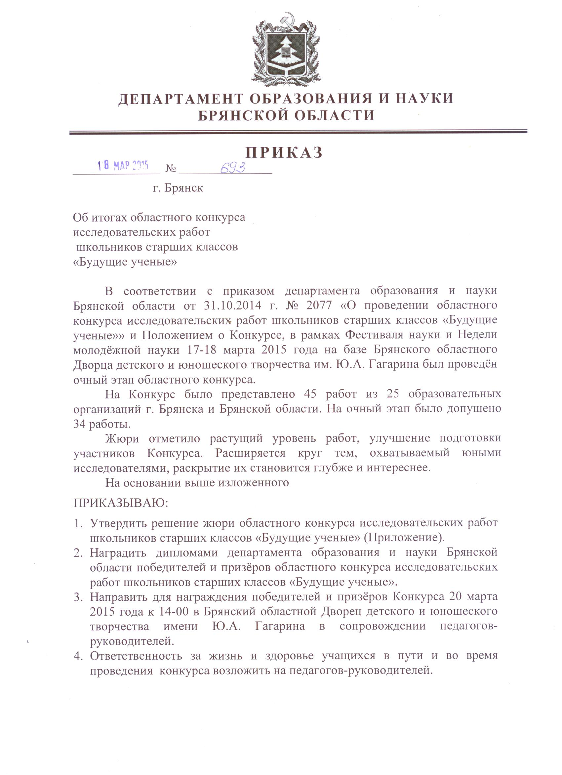

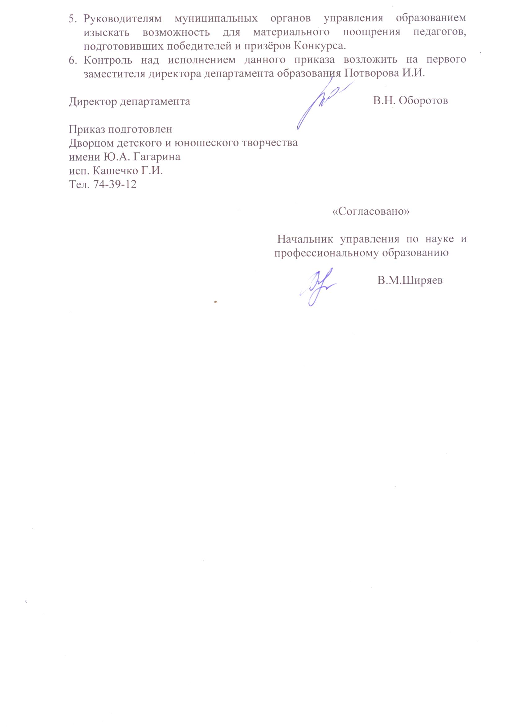

Приложение
к приказу по департаменту образования
от 18.03.2015 г. № 693

Решение жюри
областного конкурса исследовательских работ школьников старших классов «Будущие ученые»

Распределить места следующим образом по номинациям:
«Русский язык и литература»
1 место - «Поздравление как жанр в письменной речи современников» Иванцова Елена, Чомахашвили Ираклий, МБОУ «Гимназия №5» г.Брянска, 11 класс, руководитель Легоцкая Вера Сергеевна, учитель русского языка и литературы;
1 место - «Лексические и грамматические особенности формирования мужской и женской речи (на материале произведения А.Н. Островского «Гроза»)», Картавенко Лилия, Брянский филиал МИИТ, руководитель Сухорукова Алла Михайловна, преподаватель Брянского филиала МИИТ;
2 место - «Дореволюционная любовная лирика В.В. Маяковского» Архипова Дарья, МАОУ «Гимназия №1» г. Брянска, 9 класс, руководитель Лавошникова Юлия Александровна, учитель русского языка и литературы
3 место - «Имена существительные в стихотворениях о природе А.К. Толстого» Комарова Валерия, МБОУ «Гимназия №7 имен Героя России С.В. Васильева» г. Брянска, 9 класс, руководитель Ломакина Наталья Григорьевна учитель русского языка и литературы.
«Иностранный язык»
1 место - «Сравнительный анализ молодёжного сленга немецкого и русского школьников» Кнырик Юлия (10 класс), Кнырик Илья (9 класс) МБОУ «Теменичская СОШ», руководитель Омельченко Ирина Александровна, учитель иностранного языка.
2 место - «Использование английских сокращений в интернет чатах и переписках» Протасова Алина, МБОУ «Гимназия №5» г. Брянска, руководитель Ермошенко Елена Артуровна, учитель иностранного языка.
3 место - «Использование английского языка в русской речи» Рогавнева Анастасия, МБОУ «Гимназия №5» г. Брянска, 10 класс, руководитель Ермошенко Елена Артуровна, учитель иностранного языка.
«Физика и математика»
1 место не присуждается в данной номинации.
2 место - «Влияние жесткости воды на затраты электроэнергии» Камышева Екатерина, МБОУ «Гимназия №3» г. Брянска, 11 класс, руководитель Меркушова Елена Леонидовна, учитель химии.
3 место - «Объём, площадь и комфортность жилья» Телепень Андрей, Шлома Андрей, МБОУ «Верещакская средняя общеобразовательная школа», 11 класс, руководитель Шинкоренко Мария Петровна.
«Химия и биология»
1 место - «Эффективность предпосевной обработки семян биостимуляторами» Мельников Дмитрий, МБОУ – Кокинская СОШ, 9 класс, руководитель Юдина Лидия Васильевна, учитель биологии.
2 место - «Школьная гигиена в трудах А.П. Доброславина» Акрамова Александра, МАОУ Дятьковская средняя общеобразовательная школа №2, 10 класс, руководитель Терехова Мария Анатольевна, учитель географии.
3 место - «Использование регенерации в микроклональном размножении» Козявина Кристина, Раковский Александр, МБОУ «Гимназия №3» г. Брянска, 11 класс, руководитель Бабич Елена Викторовна, учитель биологии.
«История и краеведение»
1 место - «Особенности традиционного нарядного костюма Брянской области» Шевелёва Александра, МБОУ СОШ №55, 9 класс, руководитель Шевелёва Елена Александровна, преподаватель-организатор ОБЖ
2 место - «Витовка – история села» Карапецкий Иван, ГБОУДОД ДДЮТ имени Ю.А.Гагарина, 10 класс, руководитель Карапецкая Светлана Анатольевна, педагог дополнительного образования.
3 место - «Оккупационная политика немецко-фашистских захватчиков в городе Брянске и повседневная жизнь его рядовых жителей в 1941-1943 гг» Мижурина Валерия, МБОУ «Гимназия №3» г.Брянска, 10 класс, руководитель Петресова Наталия Николаевна.
3 место - «Состояние коммуникаций России в годы Первой мировой войны и роль Англии в решении проблемы поставок военных материалов» Мелещеня Олег, Петроченко Юлия, МБОУ – СОШ №4 г. Клинцы, руководитель Шевель Александр Алексеевич.
«Другие области науки»
1 место не присуждается в данной номинации.
2 место - «Число семь в искусстве и жизни человека» Тупикина Анастасия, Лабикова Алёна, МБОУ «Гимназия №7 имен Героя России С.В. Васильева» г. Брянска, 9 класс, руководитель Шемякина Констанция Николаевна
3 место - «Вторая жизнь вещей» Головнёва Виктория, МБОУДОД «Центр внешкольной работы Советского района» г. Брянска, руководитель Булыгина Галина Михайловна.

